基于FPGA的实时多音色合成电子乐器
摘要
本作品在高云GW5AT 60K FPGA上实现了一套可脱机演奏的实时多音色电子乐器。八个压力区同时提供选音和力度输入，光电拨弦独立控制起音，触摸板、旋钮及手势用于切换乐器、音区和音效。音频通路全部由HDL完成，合成结果经I²S送入PCM5102完成数模转换，再由有源音响放大并发声。为在同一器件内兼顾复音、音效与视频显示，设计采用两条流水通路分时处理128组独立相位、频率和包络状态，每512个音频时钟完成一帧。口琴、尼龙吉他和钢琴由周期波形、音龄演化及包络逐样本生成，支持实时变调、ADSR、滑音、颤音与吉他自动扫弦。音效部分保留干声直通，将混响、延迟回声和合唱并联混合，并为三种乐器分别保存调音参数。普通演奏页实时显示波形、频谱与李萨如图，脱机练习以灯带指引按键，手机支持曲谱上传、键位设置及录音回传。V51配置采样率为48046.875 Hz，128声部配置吞吐量为615万声部采样每秒。RTL输出中可辨识128个独立谱峰，指定声部关断后对应频点下降；实板视频记录了两页声部显示及逐路关断、恢复过程，逻辑分析仪测得LRCLK为48.048 kHz。三音色演奏条件下，12条去重后的示波器游标记录为0.960—3.820 ms，平均2.003 ms。布局布线后Logic占用66.89%、BSRAM占用91.53%，当前约束下建立与保持时间检查无违例。我们在超过30分钟的连续上电拍摄中完成演奏和功能操作，未观察到异常。
第一部分 作品概述
  - 功能与特性
作品把八区压力演奏、三音色合成和可视化分析做在同一台设备上。演奏者按不同区域选音，通过力度改变音量；开启光电拨弦后，可先保持选音，再划过光路决定起音时刻。吉他自动扫弦将和弦按四组依次展开，口琴和钢琴保留各自的持续与衰减特征。音色、音区、和弦及音效既可在面板调整，也可通过手机设置。设备提供普通演奏、脱机练习、节奏音游、复音测试和调音台页面，断开手机后仍能演奏并使用内置曲谱。屏幕显示当前曲名、效果状态及实时信号，灯带提供练习目标和音游判定反馈。
  - 应用领域
作品主要面向电子乐器教学、节奏练习和FPGA音频实验。演奏时，音高、力度和拨奏时刻可以分别控制；教学时，可同时观察按键动作、波形、频谱和包络设置，理解声音从控制信号到数字样本的形成过程。复音测试提供不同频率声部的独立关断，适合演示分时流水运算与声部独立状态的关系。PCM5102的模拟线路输出接有源音响，也作为示波器测点，使现场试听和波形测量对应同一合成信号。
  - 主要技术特点
以固定音频帧组织计算，是本设计控制实时性的主要方法。128组声部状态存入RAM，两条流水通路各处理64组，在帧内完成相位、音色、包络和混音运算；显示刷新与蓝牙通信不参与音频等待。压力输入采用迟滞和采样有效期判断，光电输入采用遮挡触发与空闲重新使能，跨时钟参数以完整快照提交。三音色按实时音高和音龄求值，曲谱只保存键位与时长事件。音效采用干声与三路湿声并联混合，各乐器单独保存参数。复音测试把声部编号、关断控制与输出FFT频点对应起来，能够观察关闭某一路后实际输出的变化。
  - 主要性能指标
表1 主要参数
项目 | V51设计参数
合成规模 | 128组独立声部状态；两通路各调度64组
配置采样率 | 48046.875 Hz；16位音频样本
配置吞吐量 | 128 × 48046.875 = 6150000声部采样/s
交互与音色 | 8压力区；口琴、尼龙吉他、钢琴
音频效果 | 混响、延迟回声、合唱；独立干湿增益
分析与曲谱 | 2048点FFT；最多1024个变时长事件
压力至模拟输出记录 | 12条原图游标：0.960—3.820 ms，平均2.003 ms

  - 主要创新点
①以双流水通路分时处理128组独立声部状态，在固定采样帧内完成合成，兼顾规模与片上资源。
②分离压力选音、光电起音和和弦分组起音，使选音、力度与拨奏时序可独立控制。
③以三乐器参数银行管理并联音效，切换乐器时恢复对应配置。
④将声部编号、独立关断与实际输出频点关联，使复音规模可以通过输出变化验证。
  - 设计流程
我们先贯通单区压力采集、音符触发和I²S输出，再扩展八区、三音色及多声部调度。音效、图形和蓝牙逐项接入后，以模块回归和顶层联调检查状态切换，再检查布局布线与时序。最后固定V51源码、约束及烧录文件，围绕该版本采集整机演奏、复音关断、I²S时序和手机操作材料。
第二部分 系统组成及功能说明
2.1 整体介绍
系统主链路依次完成动作采集、演奏事件处理、声部合成、音效混合和I²S输出。我们将音频生成集中在FPGA内部，手机只传参数与曲谱，屏幕只显示分析结果和运行状态。图1中，PCM5102将合成样本转换为模拟线路信号，送入有源音响完成放大和发声。[1]
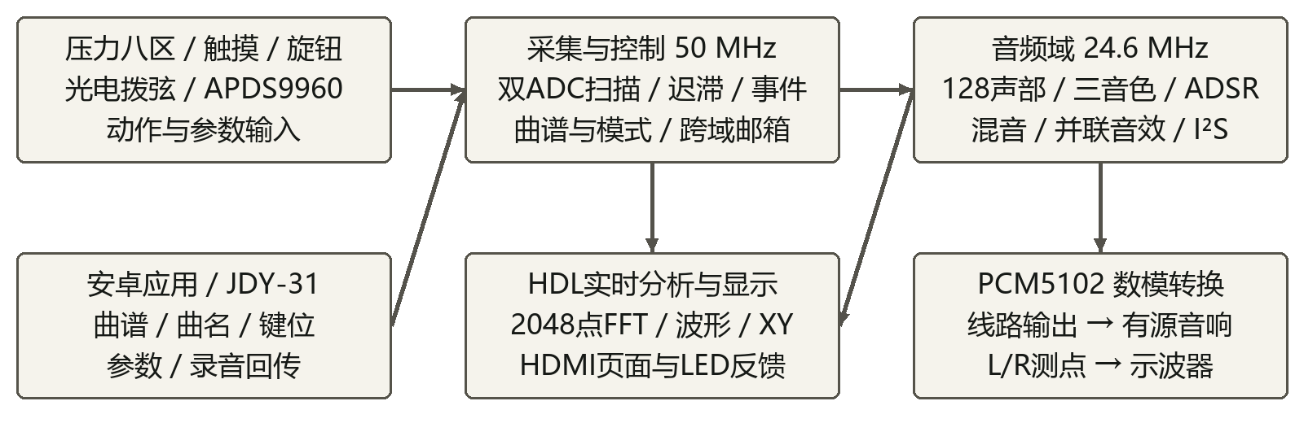
图1 系统组成与数据通路
控制、音频与视频分域运行。压力扫描和手机命令先形成完整状态，经邮箱握手传输，在音频帧边界统一接收，避免同一帧混用新旧参数。显示域读取已提交结果，不阻塞音频，时钟配置见表2。
表2 时钟组织
时钟域 | 配置频率 | 主要职责
控制域 | 50 MHz | 传感器、串口、按键及模式控制
音频域 | 24.6 MHz | 声部状态更新、合成、音效、I²S
像素域 | 约74.1667 MHz | FFT结果显示与1280×720画面
视频串行域 | 约370.8333 MHz | TMDS串行输出，与像素时钟保持相关

本版本对应烧录文件console60_V51_strum_mixer_115200.fs，文件SHA-256为5c4a3a32a5e0ab48182b18d4c3e32c3da001bc3c8a2957a2cf33b26a4a10c121。资源、时序与仿真结果均对应此交付包；回退文件作为独立版本保留。
2.2 硬件系统介绍
2.2.1 硬件整体介绍
计算平台为搭载GW5AT-LV60PG484AC1/I0的Tang Mega 60K核心板及Console NEO底板。外部器件承担动作转换、数模转换及功率放大，实时合成算法和控制状态机均置于FPGA。接口逻辑按3.3 V电平设计，模块电源与信号电平分别核对；数字串口和I²S信号使用共同参考地。
表3 主要硬件及选型依据
部件 | 连接方式 | 采用理由
压力传感器 ×8 | 两片PCF8591各采4路 | 保留每区连续力度值，而非仅开关状态
TTP229触摸板 | SCL/SDO串行读取 | 扩展模式与菜单操作，不占用压力演奏区
槽型光电模块 | D0数字输入 | 把拨动动作转换为单次起音事件
APDS9960 | I²C | 以手势和接近动作调节音色、效果
旋钮与自复位键 | 正交编码／低有效输入 | 音量和菜单参数可直接在面板调整
PCM5102 | I²S到模拟线路输出 | 连接有源音响，并提供模拟音频测点
有源音响 | 模拟音频输入及内置功放 | 对PCM5102线路信号放大并发声
JDY-31、HDMI、灯带 | UART、TMDS、串行灯带 | 手机交互、信号显示及脱机演奏指引

2.2.2 机械设计介绍
整机采用白色箱体承载面板器件。八个压力区沿长边依次排列，使演奏位置与Z1—Z8音高映射具有空间对应关系；灯带沿边缘布置，方便观察目标与判定反馈。旋钮、功能键、触摸板和手势模块集中在控制侧，形成演奏区与参数操作区。槽型光电模块保留可供遮光片穿越的光路。
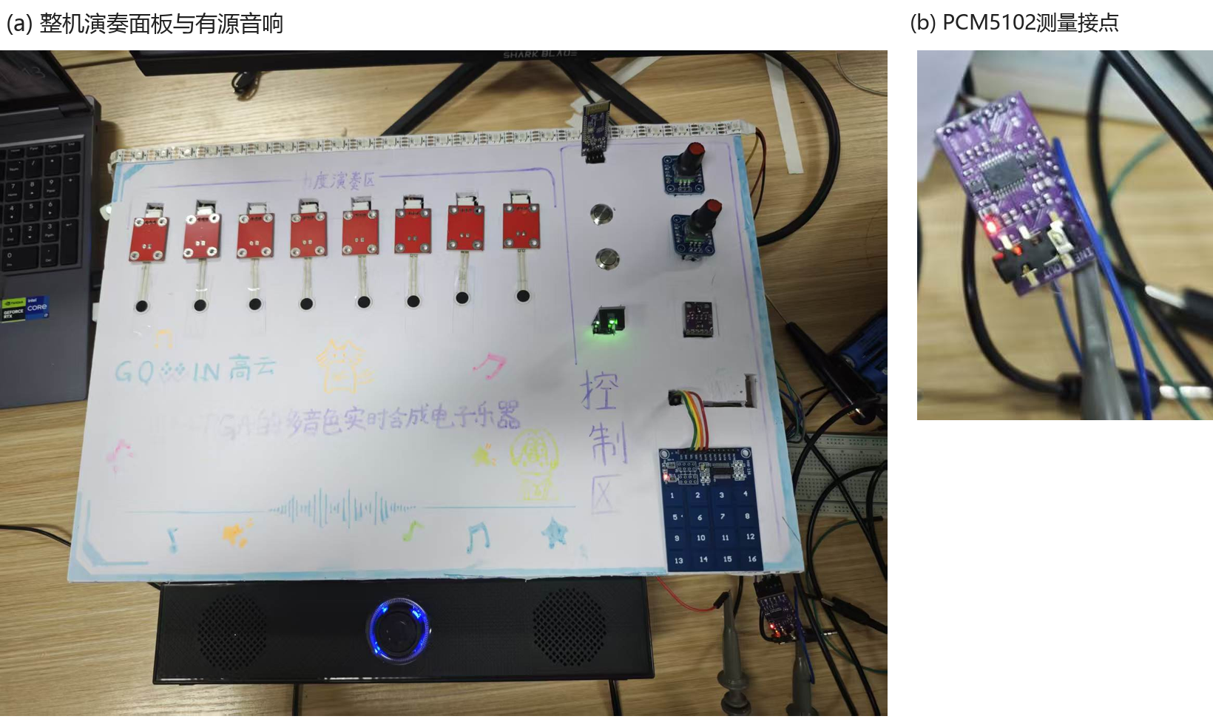
图2 整机演奏面板、有源音响与PCM5102测量接点实拍
面板布局首先服务于实际操作。压力敏感端暴露在演奏区，控制器件集中在一侧，手指在连续按区时不必穿过旋钮和触摸板。灯带贴近演奏区边缘，提示位置与手的位置能够直接对应。手势模块保留光学窗口，槽型光电模块留出遮光片通过的空间；箱体将板卡与面板固定在一起，线缆从接口侧引出。
2.2.3 电路各模块介绍
压力采集与失效释放
八路压力采用两片PCF8591采集，每片负责四路，分别接独立I²C总线。两片因此可以同时使用7位地址0x48，扫描也不必在同一总线上轮流等待。扫描器以约100 kHz驱动I²C，切换转换通道后先丢弃旧转换值，再取得四路有效结果；正常扫描启动间隔为75000个控制周期，即1.5 ms。[3]
压力片在临界位置容易出现码值来回变化，我们采用20置位、10及以下释放的迟滞判据，中间区间保持原状态。阈值表示ADC码值，力度另外保留为连续控制量。异常处理同样放在输入端：某区超过10 ms没有新数据便释放该区，I²C事务超时后重新恢复，避免接触不良或外设无应答把最后一个按下状态一直留在合成器中。
触摸与光电输入
TTP229由专用时序读取16位键值，不能作为普通I²C从机访问。输入通过帧一致性检查及按键事件整形送入模式控制，持续保持与单次触发分开处理。槽型光电输入经过同步和稳定滤波，只有在确认光路恢复空闲后才重新允许触发；上电时已被遮挡不会立即产生拨弦。D0极性由实际模块挡光状态确定，模拟A0不参与这条触发链。
音频输出与测量出口
最终整机采用“FPGA—I²S—PCM5102—有源音响”的输出通路。PCM5102负责数模转换，其模拟线路输出连接有源音响的音频输入，由音响内置功放驱动扬声器。音色、包络、混音及数字音效仍在FPGA内部逐样本生成。[2]
采用线路输出接有源音响，可将数模转换和功率放大分别交给对应设备，PCM5102模拟输出同时提供示波器测点。延迟与波形测量在PCM5102的L/R输出与GND之间进行，I²S逻辑采集在数字侧进行。探头共地并缩短连接，减小对位时钟及数据线的附加负载。
表4 V51约束文件中的接口分配
接口 | 信号与FPGA封装管脚 | 说明
ADC0／ADC1 | F19/F20；G21/G22 | 每组依次为SCL/SDA，独立总线
I²S接口1（固件） | E22/D22/E21/D21 | 依次BCLK/LRCLK/DATA/XSMT
I²S接口2（固件） | F18/E18/C22/B22 | 依次BCLK/LRCLK/DATA/XSMT
触摸／手势 | R19/P19；U21/T21 | 分别SCL/SDO和SCL/SDA
蓝牙 | R17接模块TX；P16接模块RX | 交叉连接，115200波特率
旋钮1／旋钮2 | T18/R18；W22/W21 | 每组两路正交输入
光电／功能键 | W17；P17/N17 | 光电输入；游戏键/音效键
灯带 | W19 | 串行数据输出

表中是FPGA封装管脚名称，不是排针的顺序编号。连接时以底板原理图与交付接线表换算。电源、地和功放电流回路与逻辑信号分别布线，压力模拟信号不与功放输出共用细长回流路径。
2.3 软件系统介绍
2.3.1 软件整体介绍
工程包括可综合HDL、仿真平台和安卓应用。我们先确定每个采样必须提交的时刻，再安排声部计算、效果处理和接口发送。电脑测试平台检查计算结果及控制边界，安卓应用负责设置与传输；二者都不参与演奏时的逐样本运算。图3给出128组声部状态在一个音频帧内的调度关系。
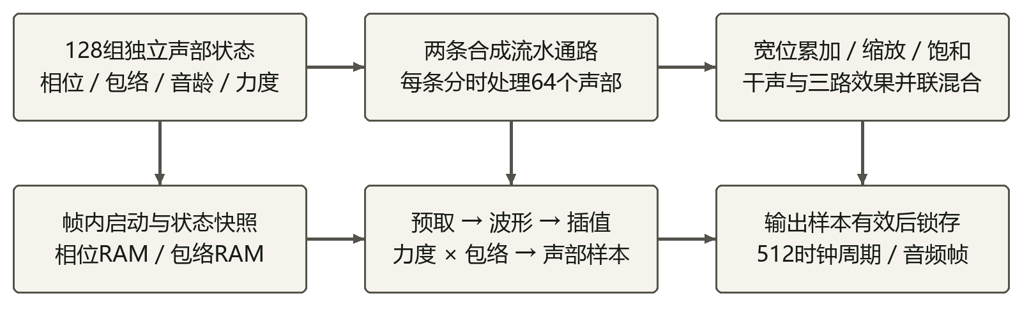
图3 128声部状态存储与帧内合成调度
一个音频帧包含512个24.6 MHz时钟周期。帧内启动后，两条流水通路各遍历64组状态，依次完成相位推进、音色求值、幅度控制和累加，再把结果交给音效及I²S。每个声部的相位、频率和包络独立保存，运算通路在时间上复用。测试模式同时激活128个不同频率，并保留每一路的单独关断，图9、图10与板上图13、图14给出输出对照。
采用这种结构，需要在存储端口、流水级和帧预算之间作取舍。状态放入RAM后，不必为每一路复制完整寄存器和运算链，但读出、计算及写回必须按固定次序完成，当前帧也必须使用同一参数快照。连续引擎仿真覆盖600015个I²S帧，请求到样本发布始终为156周期，无欠载、重复或陈旧帧。相应资源开销和时序结果见表7、表8。
2.3.2 软件各模块介绍
独立声部与三音色合成
声部以相位累加器产生周期位置。第i路按φᵢ[n+1]＝φᵢ[n]＋Δφᵢ更新相位，频率控制字Δφᵢ决定目标音高；音色模块根据相位和音龄求值，再乘以力度及包络，进入宽位累加器。实时变调通过修改相位增量实现，松键则进入释放段，保持波形连续计算直到包络归零。
三种乐器使用各自的音色求值和时间演化参数。口琴保留持续吹奏的周期成分，钢琴突出击弦后的衰减；尼龙吉他以13个周期波形节点描述起音到衰减的谱形变化，运行时按音龄插值。吉他每节点512个采样，共6656个表项，32项谐波用于构建这些周期形状。表项不包含整段演奏录音，实际输出仍随当前音高、相位和包络逐样本计算；声部数量按独立状态统计。
表5 三种音色的合成侧重点
音色 | 重点建模内容 | 演奏表现
口琴 | 稳定周期成分、调制和持续段 | 按住时持续发声，配合力度及颤音
尼龙吉他 | 起音到衰减的周期谱形演化 | 短促起音；和弦可分组自动扫弦
钢琴 | 击弦起音、音龄衰减及独立音色参数 | 起音与衰减区别于持续吹奏音色

128路同时相加时，混音累加器至少保留23位，再按模式缩放并饱和到16位输出。增益运算也先扩展位宽，避免已经溢出的符号再进入限幅器。计数器则区分两种用途：相位允许自然回绕以生成周期，音龄等状态在边界处受控停止，避免长按后回绕到起音阶段。
ADSR与多维表情
ADSR以0—32767定点幅度表示。Attack逐样本增加到峰值，Decay下降到Sustain，松键后Release下降到零。手机输入时间，硬件使用离散步长；非零起音步长a对应的时间约为32767/(a·fₛ)，因此显示的实际量化时间可能与输入值略有差别。释放时长还取决于松键瞬间的包络电平。参数提交只修改包络配置，重新按键才启动新的起音过程。
八个压力区各自保存按下状态、力度和用户包络。同一区展开的和弦音共享本次动作的压力与包络参数，各自保留相位和频率状态。力度改变幅度，音高和滑音改变相位增量，颤音在其上加入周期调制。长Attack用于声音渐入；进行处理延迟测量时，应将这类主动设置的起音变化与数据通路延迟区分开。
光电拨弦与吉他自动扫弦
普通模式按下压力区便起音，光电模式则把动作拆开：先按区确定音符和力度，再划过光路触发。为避免遮光片回弹造成连续起音，输入需稳定5000个50 MHz周期，约0.1 ms；恢复空闲并持续100000周期、约2 ms后才重新允许触发。有效事件跨域后锁存所选参数并重启包络，持续遮挡不会重复发声，上电即遮挡也不会直接起音。
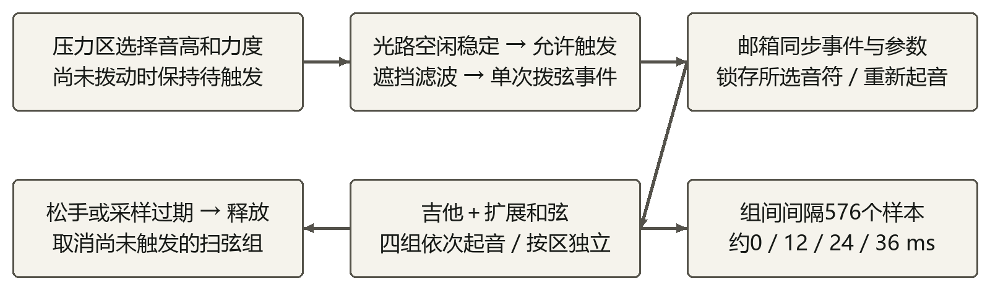
图4 选音、光电触发与自动扫弦的控制关系
自动扫弦在吉他音色且扩展和弦开启时启用，把同时起音的和弦分为四组依次触发。每个压力区单独调度，组间隔576个采样，在当前配置采样率下约11.988 ms，四组起音约为0、12、24、36 ms；提前松手取消后续分组，再按从首组开始。验证覆盖重触发、提前释放和模式切换，未受扫弦影响的583个PCM样本与基线一致，见表14。单个光电输入识别拨弦事件，分组次序由HDL产生，两者分别承担动作触发和和弦时序控制。
Send并联音效与参数银行
我们采用Send并联结构，是为了保留清晰的原始起音，同时单独调节空间尾音。合成样本x[n]一路作为干声，另外送入混响、延迟回声和合唱，输出为y[n]＝sat(gD·x[n]＋gR·r[n]＋gE·e[n]＋gC·c[n])。四路增益独立，最终作饱和限幅。四路增益乘法按固定次序复用运算资源，旁路时保留干声，可直接听出效果开关前后的差别，结构见图5[5]。
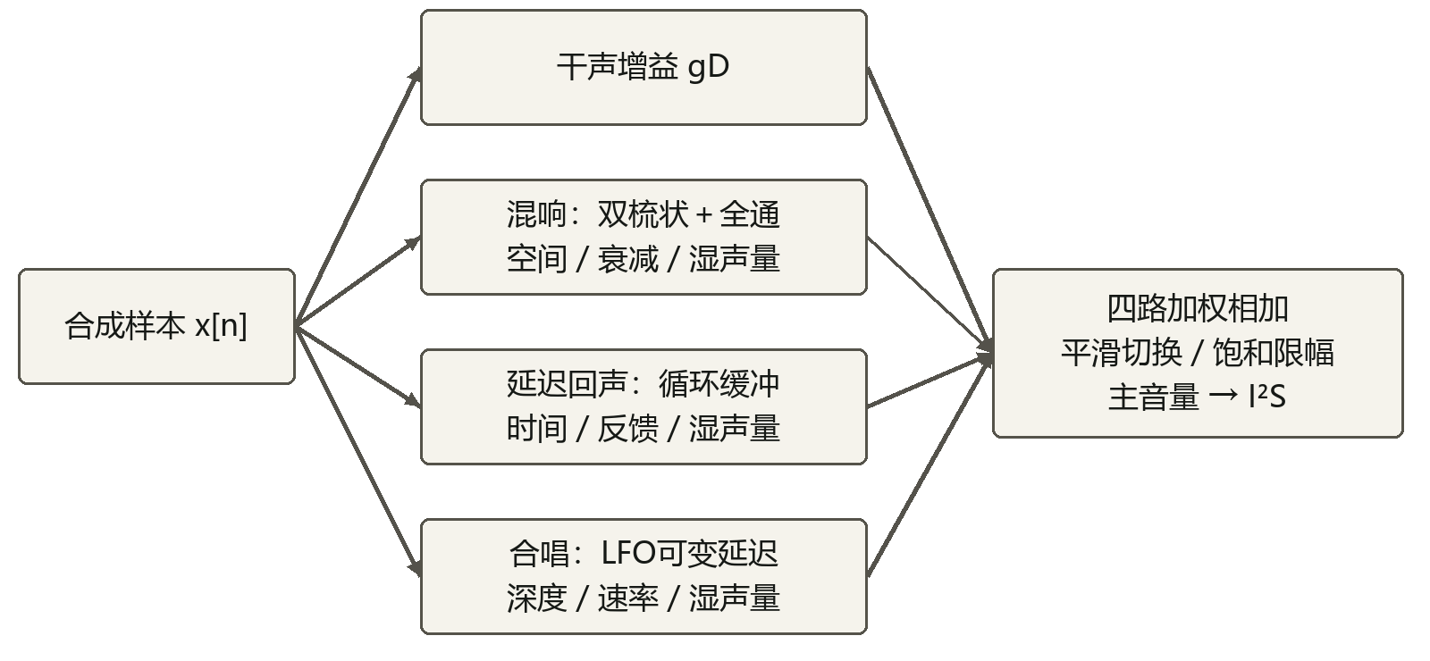
图5 干声与三路效果并联的音频结构
混响使用两个反馈梳状延迟形成尾音，再经全通环节扩散，属于轻量Schroeder型结构。小房间、音乐厅和大空间分别采用389/521、1091/1499、1499/1877采样的梳状延迟，全通延迟为113采样。预设改变延迟组合，衰减档位调整反馈与阻尼，演奏者还可微调湿声量。这里的空间名称对应算法参数预设。
延迟回声使用循环缓冲，三档间隔为2048、4096、8192采样，按配置采样率约42.63、85.25、170.50 ms。反馈为零时产生一次延迟声，增加反馈后形成重复回声。合唱使用低频调制的可变延迟和分数插值，提供深度、速率及湿声量调节。
混响反馈需要处理低幅度残差：定点截断后，极小值可能在循环中长期保留，表现为尾音末端的噪声。实现中设置32 LSB死区，并对正负数作对称截断。切换延迟结构时，先平滑降低湿声，再重置历史有效范围，最后恢复增益，避免新读地址直接取到上一预设的旧数据而产生突变。
钢琴的长尾音设置通常不适合直接套在口琴上，因此三种乐器分别保存音效配置、使能和预设编辑状态。切换乐器时保存当前组，再载入目标组；总音量和旁路保持全局控制。参数银行用有效位区分默认值与已写入内容，减少复位网络扇出，参数保留到本次上电结束。回归覆盖300次切换及应用、手势组合，检查吉他音乐厅设置保留，以及钢琴、口琴配置互不覆盖，见表14。
表6 调音台面板交互
操作 | 调音台行为
音效键短按／长按 | 短按对比干声与效果；长按进入或退出调音台
游戏键短按／长按 | 调音台内选择下一项／上一项
音色旋钮 | 调节当前项目；乐器项目切换当前乐器
音量旋钮 | 调整全局总音量
靠近／远离手势 | 暂时旁路混响、回声、合唱；移远恢复原设置

手势上挥切换乐器，下挥切换回声，左挥切换滑音，右挥切换颤音。靠近传感器时暂时旁路混响、回声和合唱，移远后撤销手势旁路。手动旁路独立保留，因此移远不会误打开手动关闭的效果。屏幕显示最终生效状态，演奏者可以同时观察手势反馈和听感变化。
实时分析与图形反馈
波形、频谱和李萨如图共用合成PCM数据。频谱采用2048点Hann窗FFT，每512点推进一次，即75%重叠，在当前配置采样率下频率分辨率约23.4604 Hz。李萨如图以当前样本和延迟16点的样本作为两轴，表现同一声音的延迟相位关系。三种图形分别呈现时域变化、频率成分与轨迹结构，便于在调节音色或包络时相互对照。
128路测试按64路一页显示，翻页只移动观察窗口，不停止另一页发声。黄色谱柱高度来自PCM频谱，底部颜色和叉号来自关断掩码，两者独立绘制。这样既能看到关断命令是否生效，也能检查输出频点是否随之下降。普通页、音游赛道和拖尾采用按坐标逐像素生成的流水线，字体及有限图形资源存入片上存储，节省整帧缓存占用。
练习和音游采用不同反馈策略。练习在普通分析页显示目标与状态，灯带按曲谱节拍提示目标区，并对当前按键给出正误反馈。曲谱推进由节拍控制，不等待按对后再进入下一音；同一目标持续期间，按对变绿也不意味着立即换区。音游则突出整条灯带的判定动画和命中扩散。普通页与音游页共用上传的曲名存储，页面切换后显示同一首曲谱。
手机联动与变时长曲谱
安卓应用按连接、演奏、音游、曲谱、录音和诊断分页面操作，经经典蓝牙SPP与JDY-31通信；模块UART及FPGA均配置为115200波特率。应用将蓝牙连接和命令回执分开处理，收到回执后再提示参数已应用，因此系统配对状态和板上执行结果有各自的反馈。
曲谱由8位键位掩码与持续时间组成，00表示休止，多位同时为1表示和弦。每个事件持续时间20—60000 ms，一首曲谱容纳1—1024个事件。手机从HTTPS直链或本地文本取得曲谱，经语法校验、分块传输和最终提交后生效；上传的是演奏指令及曲名信息，音频仍在FPGA内部实时生成。
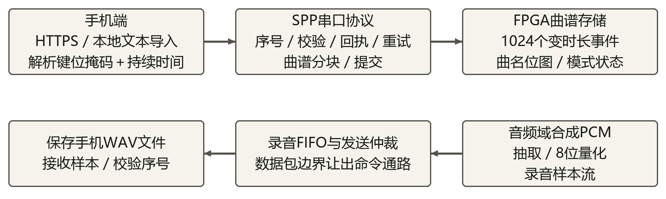
图6 曲谱下传与录音回传的数据方向
脱机使用时，内置曲谱与灯光指引不依赖蓝牙连接。音游将实际按键与当前目标及时间窗比较，累计命中、漏按和连击等状态。变时长事件使音符与休止能够具有不同节奏；难度速度由游戏控制器统一调整，不需改变音频采样时钟。
录音回传与通信仲裁
录音采集点位于合成输出端。短录音存储32768个8位单声道样本，以音频采样率的四分之一抽取，配置时长约2.73 s。连续回传以六点平均后抽取，配置采样率约8007.8125 Hz，采用8位单声道编码，FIFO缓冲样本并以64字节载荷分包发送；手机检查序号并保存WAV文件。
连续录音需要给控制命令留下串口带宽。115200、8N1对应理论有效字节率11520 B/s，录音数据约8008 B/s，其余带宽供包头和命令使用。发送仲裁在包边界切换，避免整段录音占住菜单通信；FIFO吸收短时发送等待，包序号用于检测传输异常。手机保存的是FPGA合成结果，录音回放不进入板上的实时合成通路。
时钟与异常控制
跨域事件经同步与整形，多位参数经邮箱或专用缓存按快照传输。复位释放与PLL锁定分别处理；视频串行器在受控停钟时释放复位，经启动保护后开放时钟。音频固定调度独立运行。
ADC超时释放、音效历史有效计数、参数银行有效位及录音FIFO分别处理输入、存储与通信边界。回归同时覆盖复位、长按、提前松手和中途切换，检查异常状态能否恢复。
第三部分 完成情况及性能参数
  - 整体介绍
我们完成了V51整机装配、可烧录工程和安卓配套应用，并在同一版本上进行演奏与联调。八区面板采集动作，控制区调整参数，FPGA同时输出音频、视频和灯带反馈。以下先介绍装配及界面，再给出布局布线结果、RTL测试和板上采集结果；仪器图、操作录屏与仿真图分别标明测试对象。
  - 工程成果
3.2.1 机械成果
整机的八区演奏面板与控制区见图2。压力区沿同一方向排列，手指可以连续切换选音位置；旋钮、功能键和触摸板集中在另一侧。侧面接口引出音频、视频及电源连接，显示器用于呈现当前状态和分析结果。面板安装位置同时保留了光电槽口和手势窗口的操作空间。
3.2.2 电路成果
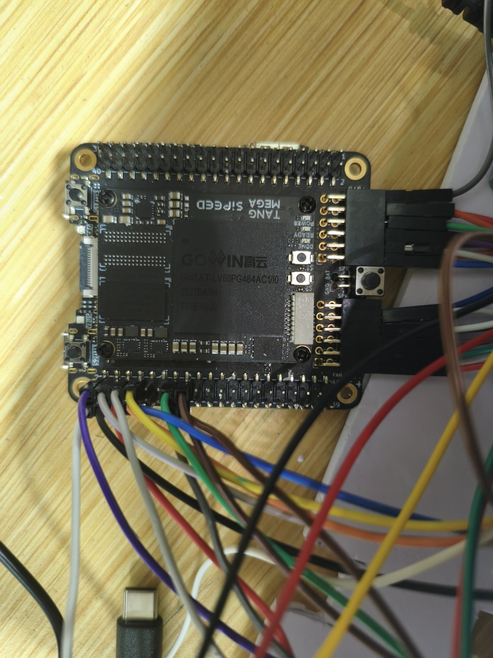
图7 计算核心板与底板实物正面
核心板与底板构成计算及接口平台。音频经PCM5102输出至有源音响，传感器侧由两路ADC总线及独立触摸、手势和光电输入组成。表4保留V51固件的两组同步I²S管脚，最终装配仅连接一块PCM5102。模块作用见表3。
3.2.3 软件成果
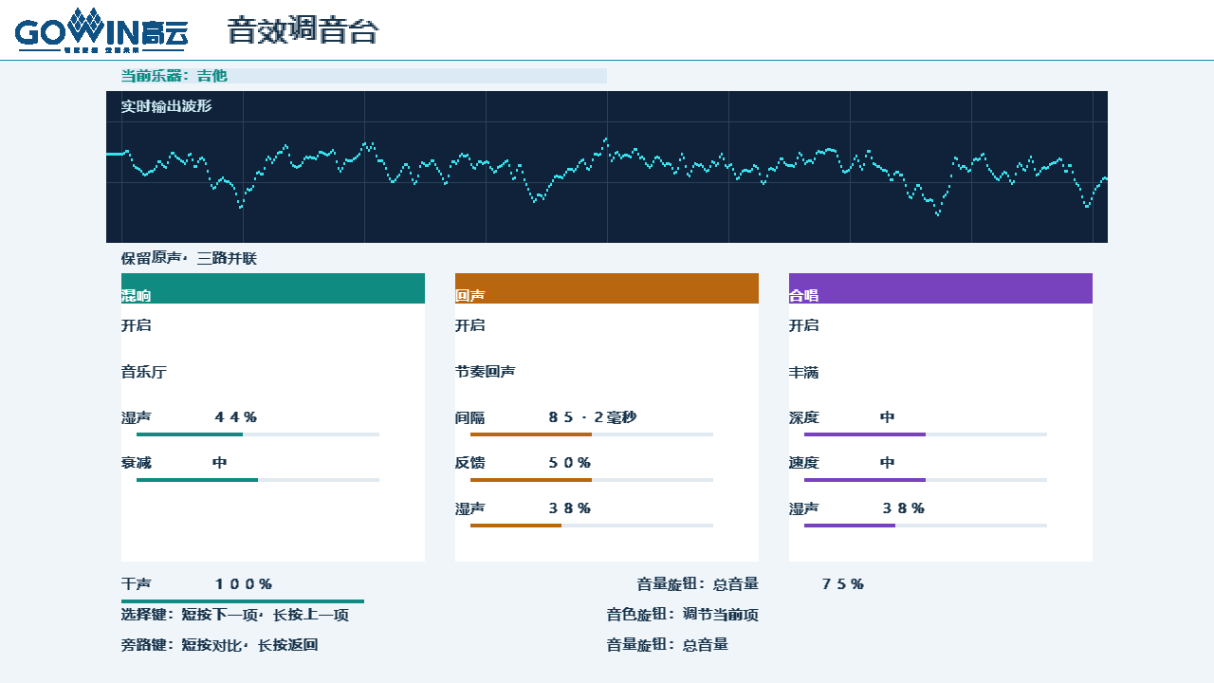
图8 三乐器独立调音台的生产RTL光栅仿真
我们使用V51显示RTL逐像素生成图8，测试时选择吉他并开启三路音效，波形输入取自RTL吉他PCM。图中保留乐器名称、干湿增益、当前参数及旋钮提示，用于检查调音台的显示逻辑。板上演奏及三音色实拍见图15、图17，手机参数操作见图16、图18和图19。
手机的曲谱、键位、ADSR和音效配置经协议写入控制状态，应用用回执反馈操作结果。曲名存储由普通页与音游页共用，页面切换不改变上传的曲名。蓝牙、练习、手势、按钮和调音台均保留独立回归用例，便于在界面修改后检查原有控制是否仍按约定执行。
  - 特性成果
资源与时序
布局布线结果表明，当前约束主要落在存储容量和逻辑布局。Logic占用66.89%，但CLS已达90.42%，BSRAM为91.53%；相比之下DSP为26.69%。因此继续扩展不能只看DSP剩余量：增加波形节点或延迟线会直接消耗BSRAM，复制控制和选择逻辑还会加重布局与布线压力。表7列出本版实际使用量。
表7 V51布局布线资源报告
资源 | 使用量 | 器件容量 | 占用率
Logic | 40069 | 59904 | 66.89%
Register | 24036 | 60780 | 39.55%
CLS | 27082 | 29952 | 90.42%
BSRAM | 108 | 118 | 91.53%
DSP | 31.5 | 118 | 26.69%

控制、音频和像素时钟加入0.400 ns建立时间不确定度预算后，最小Setup Slack为0.011 ns，最差路径位于音游图形坐标与使能逻辑。该值已经扣除了附加预算，说明当前实现收敛但剩余路径余量较小。我们同时检查Hold、Recovery、Removal和最小脉宽，结果见表8；连续上电操作另作为实板运行观察记录。
表8 布局布线后的时序检查
检查项 | 报告最小裕量 | 解释
Setup | 0.011 ns | 已计入附加0.400 ns建立时间不确定度
Hold | 0.043 ns | 保持时间检查
Recovery | 7.771 ns | 复位释放恢复检查
Removal | 0.305 ns | 复位移除检查
Minimum pulse width | 2.609 ns | 最小脉宽检查
Setup/Hold违例 | 0个 | 仅对当前约束与模型下已检查路径成立

本版保留两条CK3000和一条PR1014。CK3000来自综合阶段无法计算控制时钟与音频PLL自动时钟的关系。SDC显式定义音频生成时钟，并将控制、音频与视频组间通信作为异步跨域处理；这些路径使用邮箱或同步结构传输数据。像素与视频串行时钟保持相关，其正常数据路径继续参与时序分析。
PR1014对应clk_50m_d使用普通布线时钟资源，原因是当前时钟分配及约束下该网没有使用专用时钟通路。我们检查布局布线后计入插入延迟和偏斜的路径结果，保留原告警和约束，检查数值见表8。连续上电演示超过30分钟未观察到异常；这一运行观察与静态时序分析分别记录，用于检查实际操作表现及约束下的路径时序。
128声部频谱与逐路关断
复音验证同时关注声部数量和独立控制。诊断模式设置fᵢ＝257＋83i Hz，i＝0…127，覆盖257—10798 Hz。平台从RTL的monitor_pcm分别取得全开、指定关断两组4096点数据，跳过释放过渡，取末2048点加Hann窗分析。图9将同一次全开采样分成两个频段展开，使128个峰更容易逐一辨认。
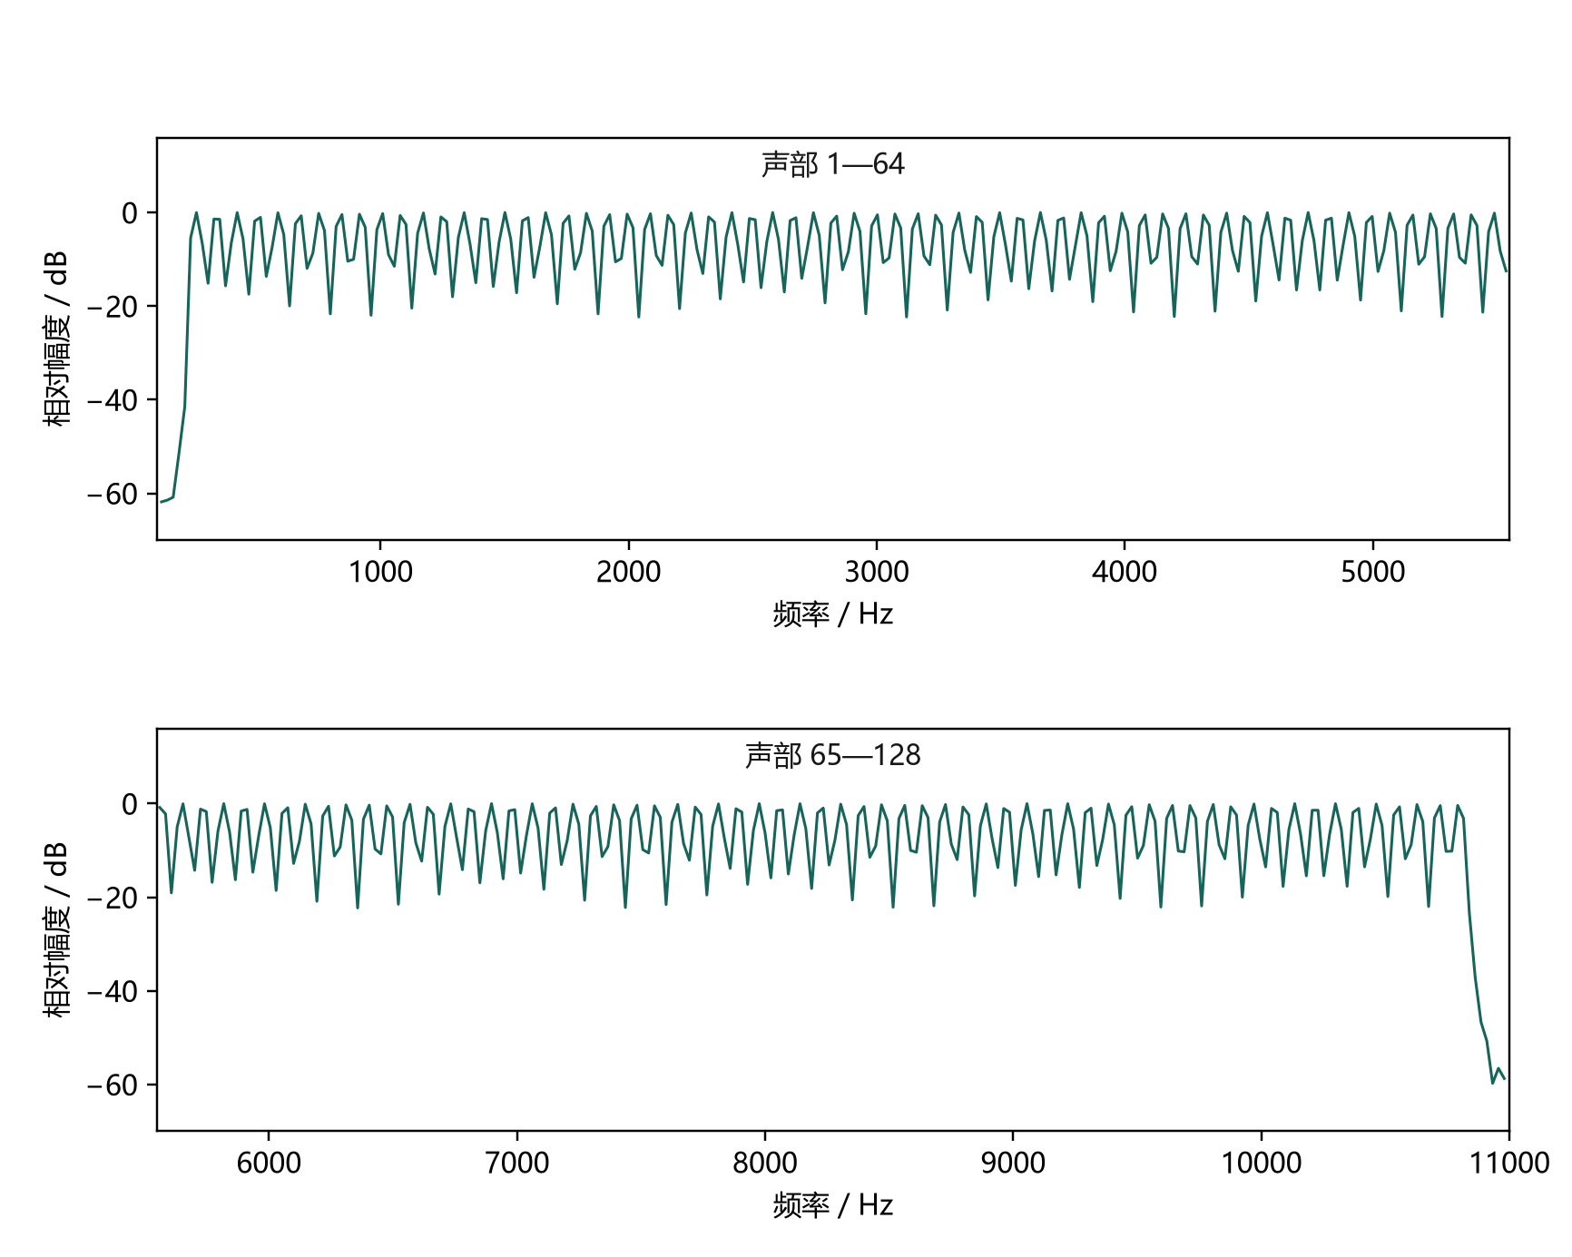
图9 128路同时开启的RTL输出频谱
关断前后使用相同采样率和同一幅度参考，避免重新归一化掩盖幅度下降。相邻测试频率相差83 Hz，约3.54个FFT频点，足以在当前分析窗口中分开观察。设定频率不必落在FFT整数点上，所以表9同时列出设定频率和实际取值的观察频点。
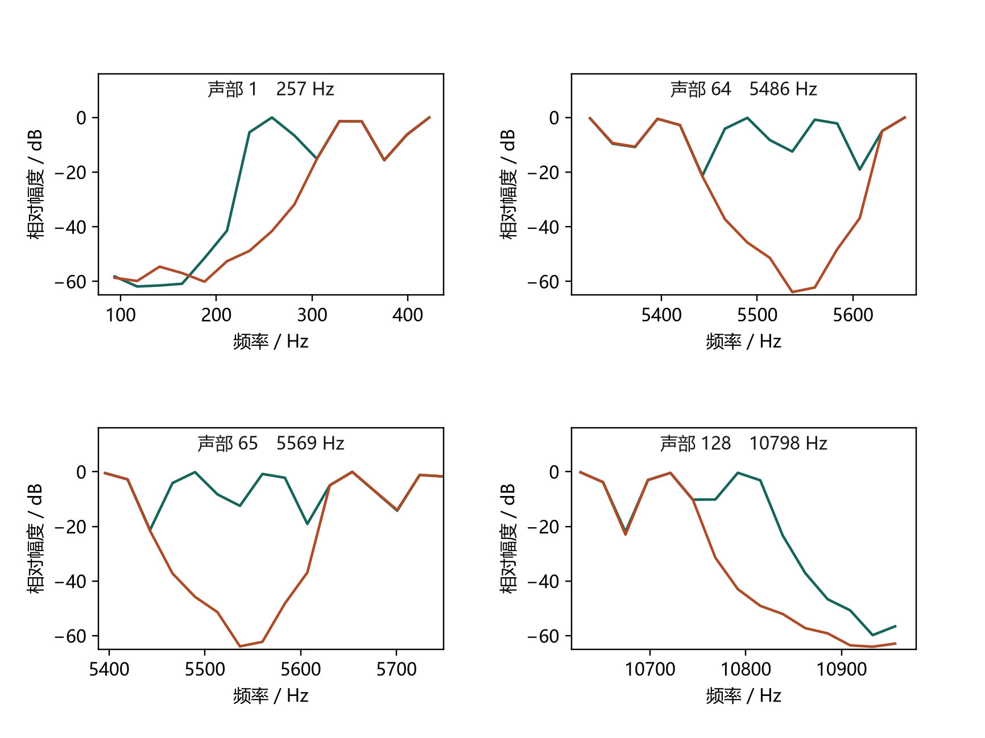
图10 第1、64、65、128路关断前后对比：绿色为全开，棕色为关断后
表9 指定声部关断后的频点变化
声部 | 设定频率/Hz | 观察频点/Hz | 关断变化/dB
1 | 257 | 258.06 | -31.81
64 | 5486 | 5489.73 | -37.08
65 | 5569 | 5560.11 | -47.40
128 | 10798 | 10791.78 | -31.05

第1、64、65和128路关断后，目标频点分别下降31.81、37.08、47.40和31.05 dB，邻近开启声部仍保留谱峰。选择64和65路，是为了跨越两页边界检查编号映射及关断掩码。图9、图10和表9均由RTL输出样本计算；板上的相同操作逻辑在图13、图14中另作实拍对照。
调度吞吐量与延迟定义
配置采样率为fₛ＝24.6×10⁶/512＝48046.875 Hz，128路全开时对应6150000声部采样/s。板上LRCLK读数为48.048 kHz，与配置接近。这里按具有独立相位、频率和包络状态的活跃声部统计吞吐量，周期表中的谐波组成不另计声部。
引擎回归中，请求到样本发布的最小和最大间隔均为156个音频周期，约6.34 μs，反映帧内调度的固定时长。端到端响应还经过ADC扫描、跨域传输、音频帧对齐、I²S发送和DAC，因此采用压力输入与模拟输出同屏捕获观察整条通路，测量位置见图12。
板上I²S时序与采样率
逻辑分析仪D0接BCLK，D1接LRCLK，D2接DATA。图11保留三路信号、时间标尺及I²S解码标签，D1测量框显示48.048 kHz、20.813 μs及49.85%占空比。读数与48046.875 Hz配置采样率接近，具体测量项整理在表10。[7]
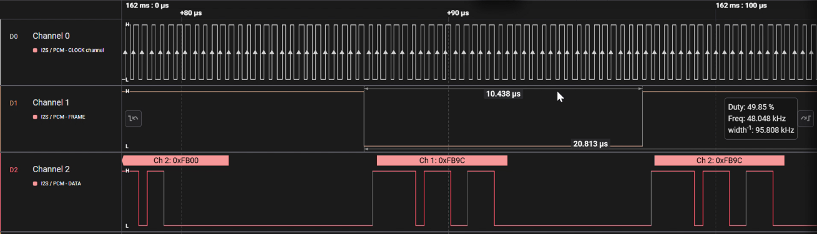
图11 板上I²S原始采集截图的三路信号区域
图中左右声道解码交替出现，相邻Ch1和Ch2均为0xFB9C，与同一单声道合成结果复制至左右声道的实现一致。采集视频中的解码配置为16位有效数据、MSB先行、I²S一位偏移和有符号补码。一个完整音频帧包含左右两个32位时隙，有效16位之后补零。
表10 I²S逻辑分析仪记录与接口配置核对
项目 | 记录值或配置值 | 来源与含义
采集通道 | D0：BCLK  D1：LRCLK  D2：DATA | 图11三路信号及解码通道标记。
LRCLK频率 | 48.048 kHz | 仪器测量框读数，对应每声道音频采样率。
LRCLK周期 | 20.813 μs | 图11周期标尺；表示一个完整音频帧，不是演奏响应延迟。
LRCLK占空比 | 49.85% | 仪器测量框读数，对应所选波形区间。
LRCLK低电平宽度 | 10.438 μs | 图11单段低电平标尺，约为半帧时间。
相邻左右声道样本 | Ch1：0xFB9C  Ch2：0xFB9C | 图11解码标签。此对样本一致，对应单声道合成结果复制到左右输出。
有效数据格式 | 16位，MSB先行  I²S一位偏移 | 采集视频的解码设置；与i2s_tx.v发送次序核对。
声道时隙 / 完整帧 | 32 bit / 64 bit | i2s_tx.v配置；有效16位之后补零，不等于32位有效音频。
BCLK配置频率 | 3.075 MHz | 代码计算：24.6 MHz÷8；本行是配置值。
采样率配置值 | 48046.875 Hz | 代码计算：24.6 MHz÷512；与仪器读数分列。
表10中仪器读数与RTL配置分列。20.813 μs表示一个完整音频帧周期；解码字表示该时刻的样本值。[7]
压力输入至模拟音频输出的重复捕获
我们将CH1接压力模拟信号、CH2接PCM5102模拟输出，用SIGLENT SDS1202X-C进行双通道捕获，以原图双游标记录压力变化与音频起振附近的时间间隔。两通道均为DC耦合，探头倍率10X，CH1为500 mV/div、CH2为200 mV/div；捕获使用0.5 ms/div及2 ms/div两档时基。本批测试覆盖钢琴、口琴与尼龙吉他，其中钢琴记录较多。[7]
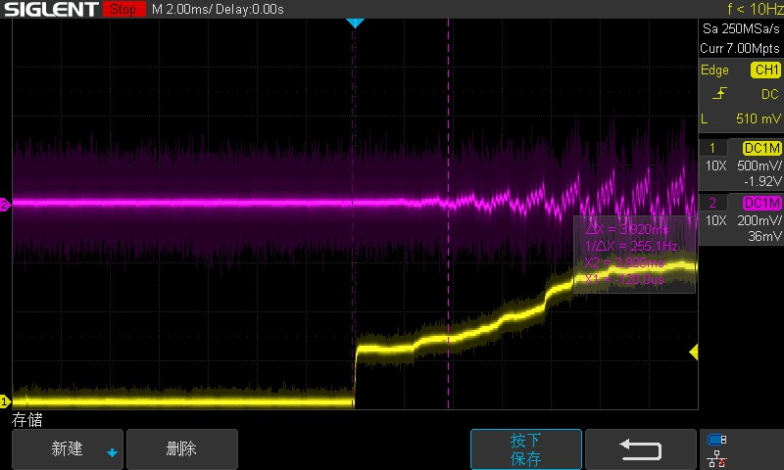
图12 本批最大游标间隔3.820 ms的示波器原始捕获
图12保留仪器原图及游标位置。X1＝−0.520 ms、X2＝3.300 ms，X2−X1＝3.820 ms；屏幕中央的触发时刻不直接代替压力变化起点。其余读数列于表11，同一捕获的BMP与JPEG重复画面合并计为一条。
表11 三音色演奏条件下的示波器游标记录
原图编号 | X1（ms） | X2（ms） | Δt（ms）
00001 | 0.010 | 1.140 | 1.130
00003 | 0.010 | 1.530 | 1.520
00004 | 0.010 | 1.560 | 1.550
00005 | -0.390 | 1.790 | 2.180
00006 | -0.520 | 2.680 | 3.200
00007 | -0.080 | 3.080 | 3.160
00008 | -0.080 | 1.640 | 1.720
00009 | -0.080 | 0.880 | 0.960
00010 | -0.640 | 0.960 | 1.600
00011 | -0.520 | 3.300 | 3.820
00012 | -0.120 | 1.480 | 1.600
00013 | -2.400 | -0.800 | 1.600
原图编号对应SDS文件序号；00001为BMP，其他为JPEG。00002与00001呈现同一捕获及同一游标读数，未重复计入。12条记录的最小值为0.960 ms、最大值为3.820 ms、平均值为2.003 ms，均小于5 ms；极差为2.860 ms。这些结果描述本批实际演奏条件下的游标读数，不与表14中156周期的内部调度时长混为同一指标。
板上128路测试与关断恢复
我们在128路诊断模式下切换显示页，分别记录第1—64路和第65—128路的全开状态，见图13。两页都有黄色谱柱及绿色开启标记。翻页仅改变显示窗口，声部控制仍保存完整128位状态；第65路在第二页可单独选中。
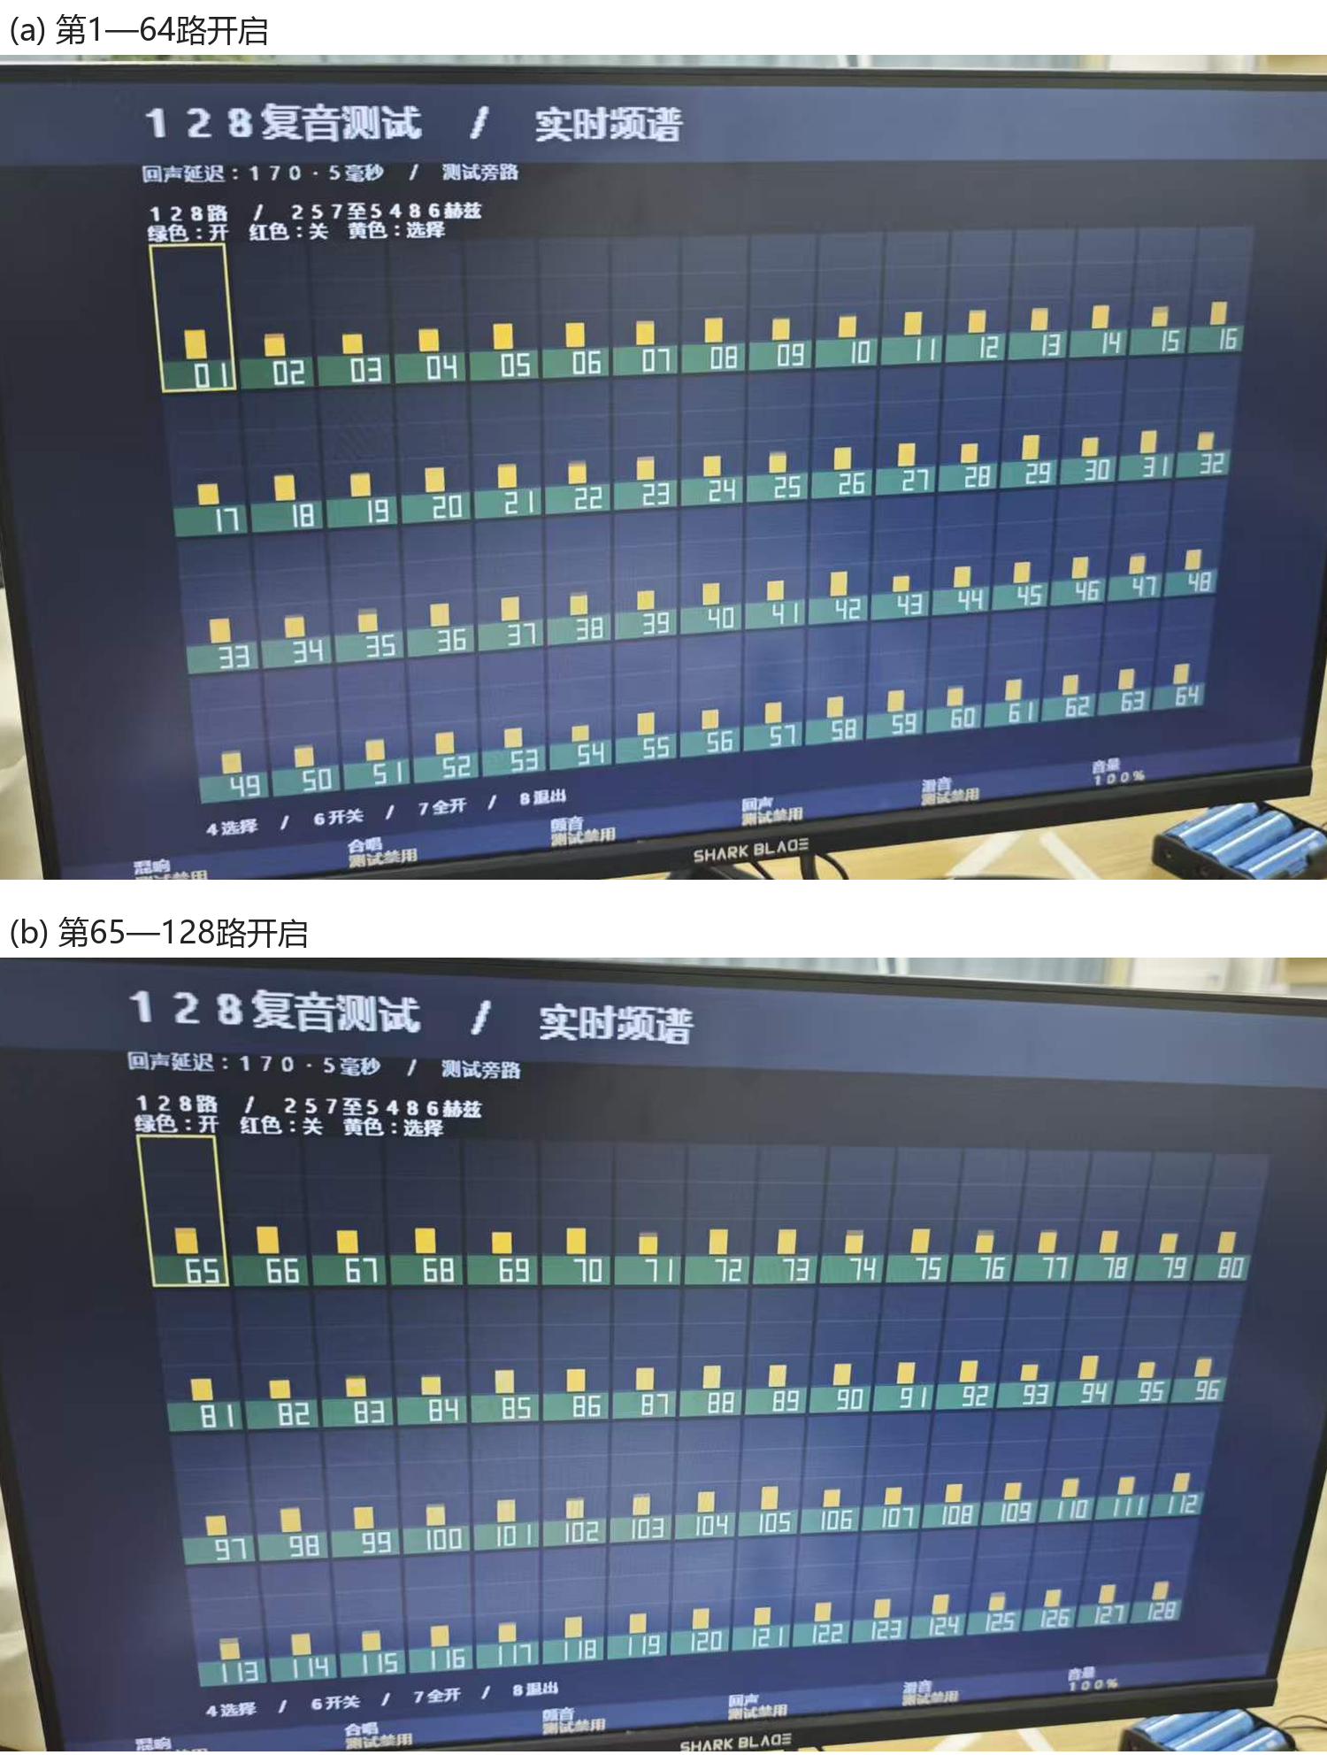
图13 第1—64路与第65—128路开启状态的两张实拍
图14对照第一页全开与六路关断状态。第5、6、8、9、11、12路关闭后出现红底叉号，对应谱柱降至基线，其余位置仍有谱柱。原始视频的00:18、00:24和00:26另记录第2路关断、第2—10路关断及全部恢复，补充展示状态变化过程。
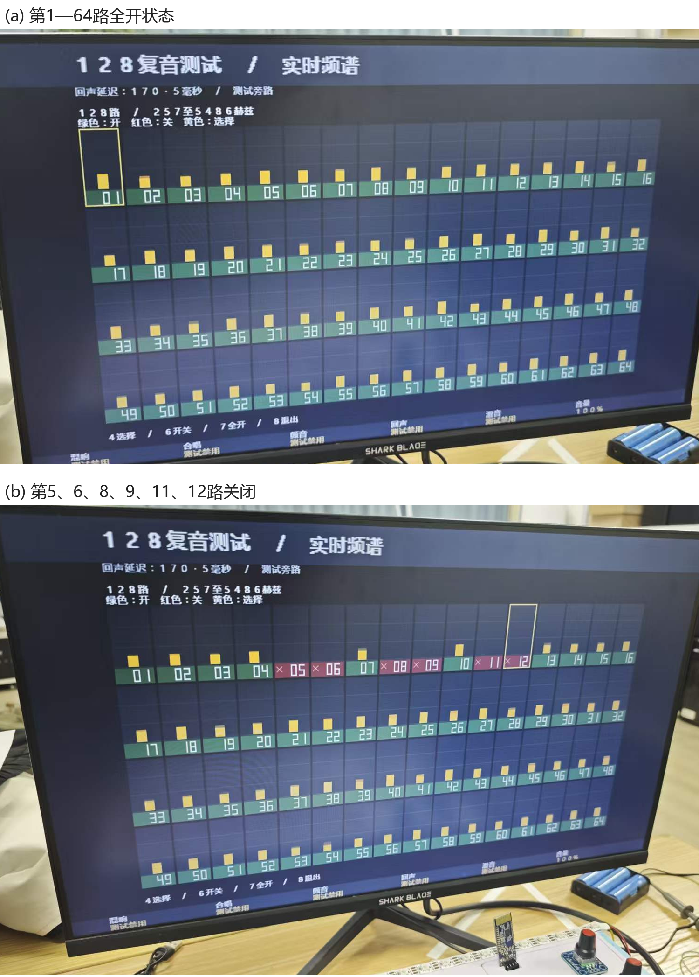
图14 全开与指定六路关断的实拍对照
整机演奏与实时视听反馈
我们先单区按压，再逐步加入多个压力区，最后松手，观察灯带与屏幕反馈。原片00:08为基线，00:10出现波形和频谱，00:24—00:28可见多区同时按压，00:30显示恢复到基线。图15保留00:26的演奏现场，输入动作与三种分析图同时入镜。
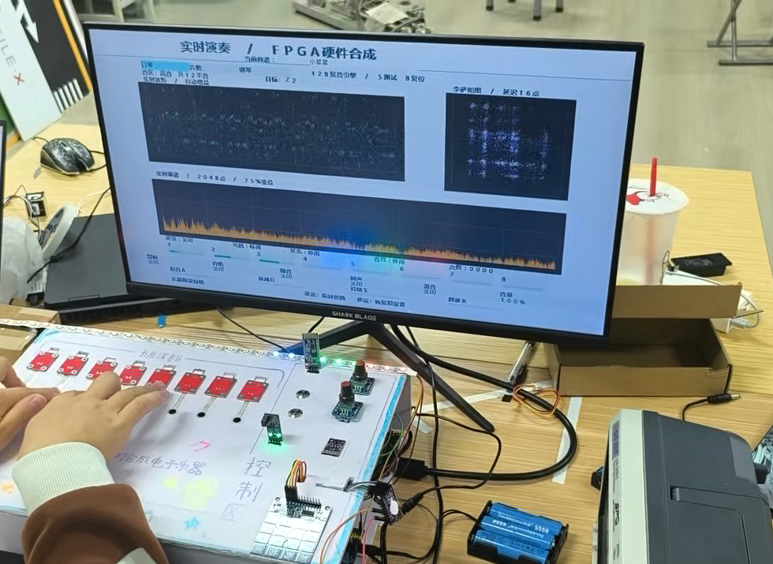
图15 多区演奏现场与实时信号显示（实拍视频00:26）
手机ADSR参数提交
我们在手机端分别提交两组ADSR参数，两次均收到“ADSR已应用”反馈。表12列出输入值和应用提示，A、D、R单位为ms，S为百分比，提示中的R按满幅包络计算。图16保留两次提交后的画面，用于对照参数传输和硬件步长量化。
表12 手机ADSR输入与量化反馈
记录时刻 | 输入A / D / S / R | 应用显示A / D / 满幅R
00:08 | 682 / 50 / 100 / 150 | 682.0 / 0.0 / 136.4 ms
00:40 | 50 / 50 / 30 / 682 | 48.7 / 47.7 / 682.0 ms

第一组S为100%，峰值与持续电平相同，没有下降区间，所以D显示0.0 ms。第二组S降为30%后，D显示47.7 ms。A和R也随步长量化得到相应时间，输入值与反馈值的差别来自离散步长，并非只修改了S。
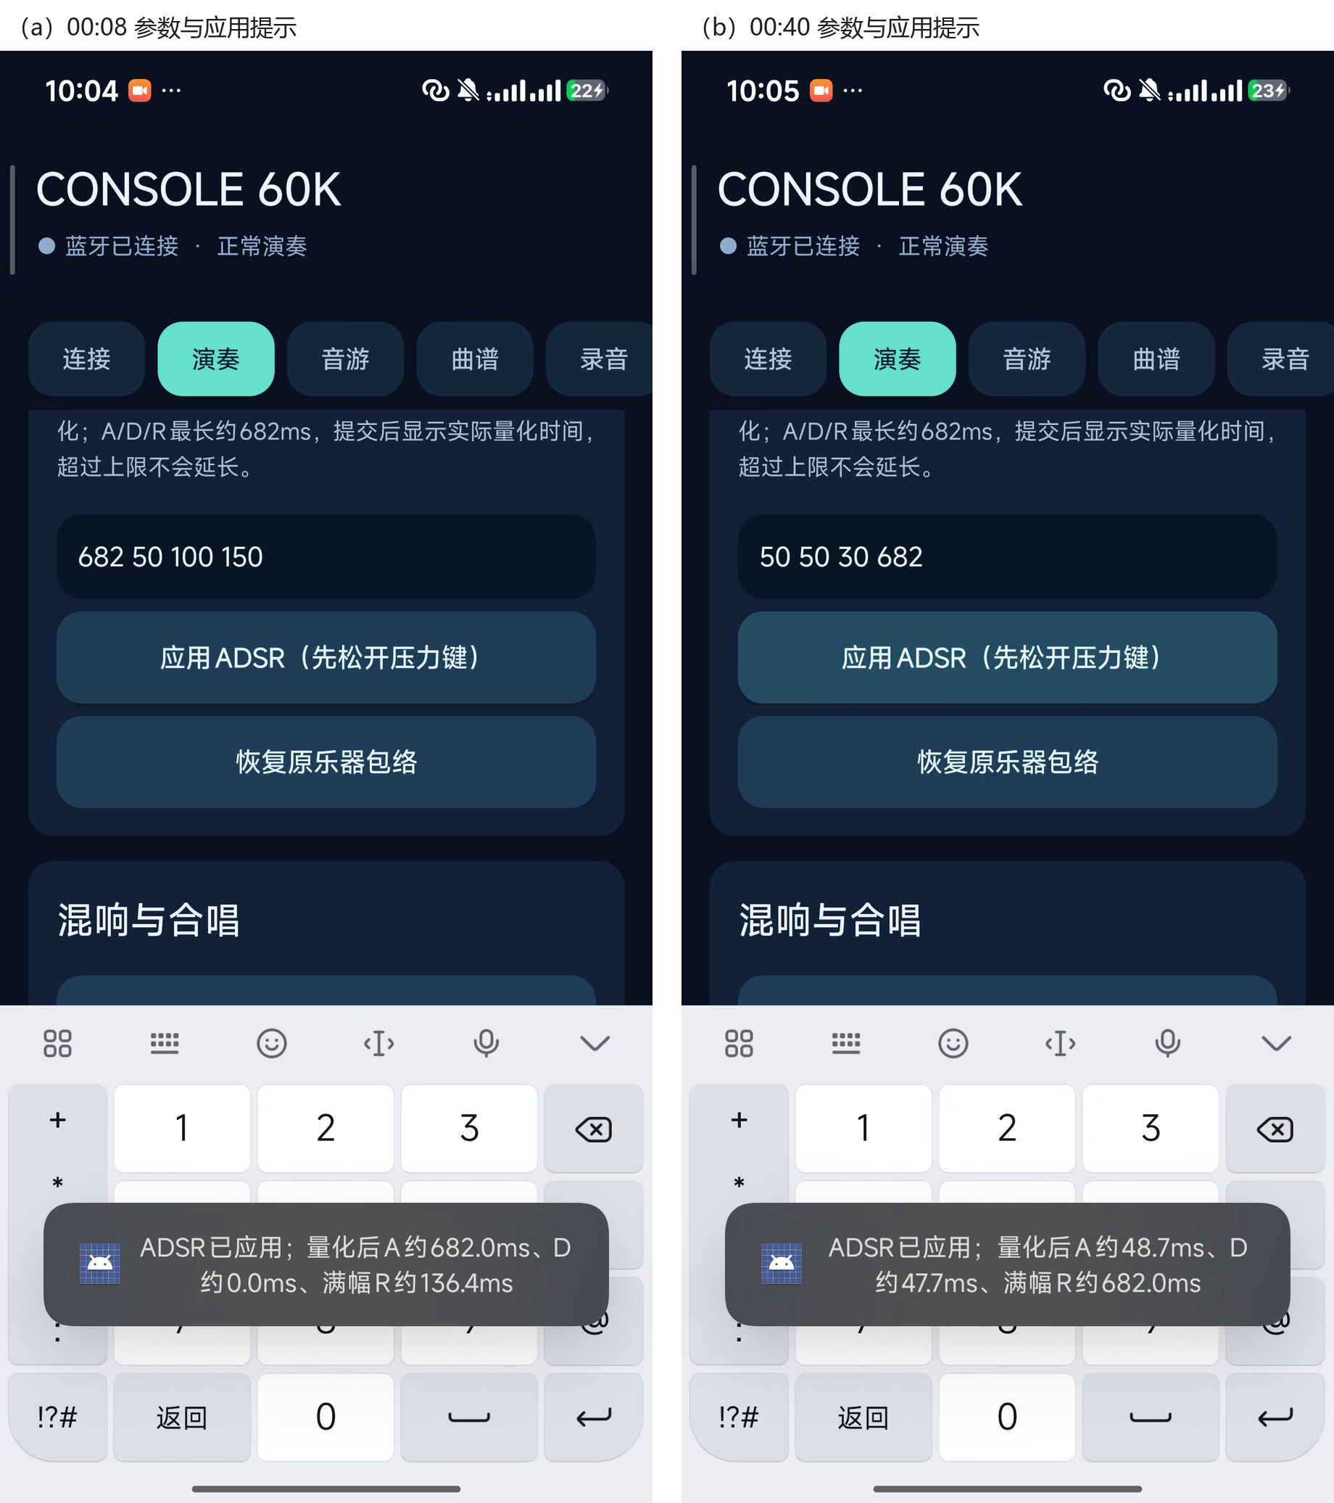
图16 ADSR输入及应用提示（两张独立录屏帧并列）
三音色切换与屏幕反馈
图17采用三种乐器的板上实拍，保留各自的波形、频谱和延迟相位轨迹。钢琴捕获片段接近正弦，吉他与口琴的高次成分更明显；画面反映各次捕获时刻的演奏状态。
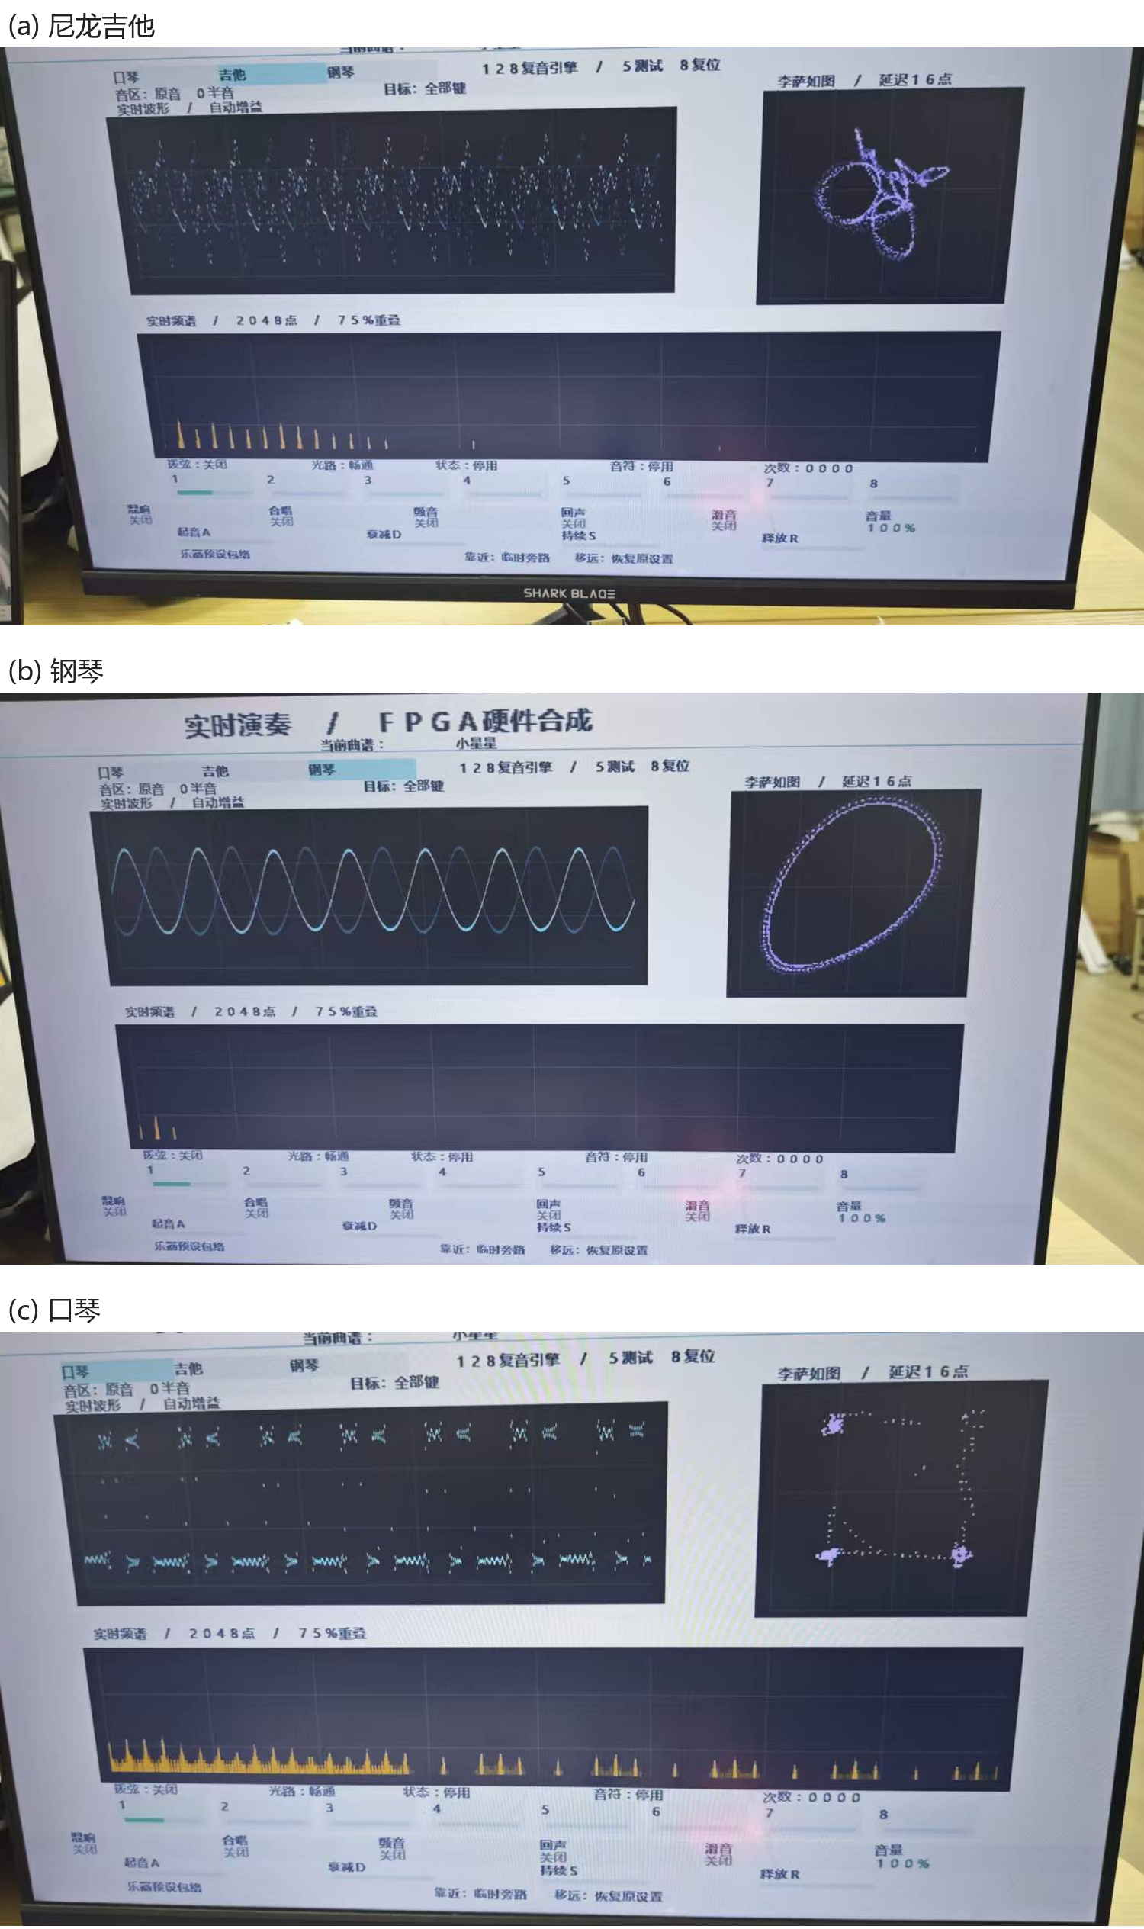
图17 三种乐器的板上波形、频谱与李萨如图实拍
手机键位设置与连续录音
我们先保持其余七区音高为74、76、77、79、81、83、84，将Z1由72改为100并提交，00:22收到“键位已应用；请逐键试听”。00:38执行恢复，收到“曲谱和键位已恢复默认”。图18中还保留“曲谱上传18/18”状态和HTTPS曲谱地址。恢复结果以回执为准，编辑框中的残留文字不作为设备回读值。
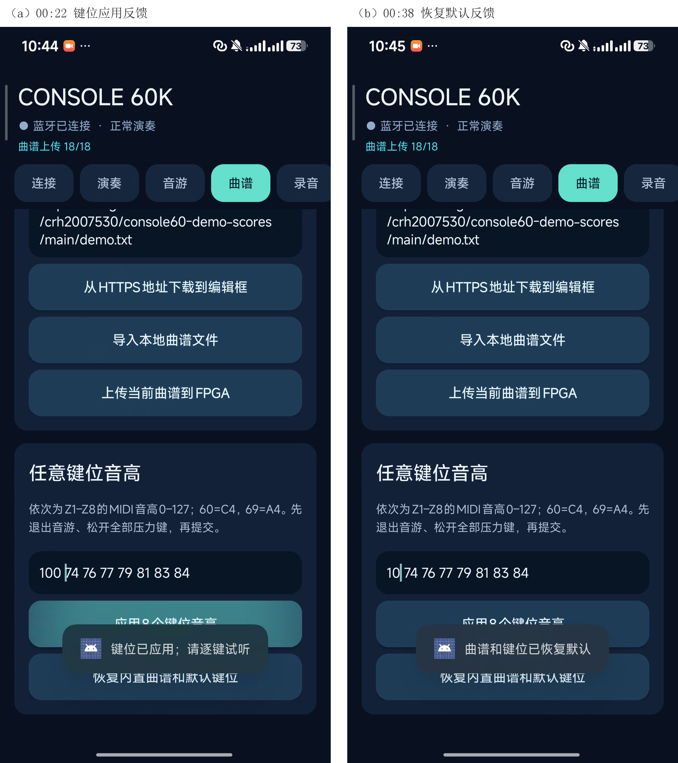
图18 曲谱上传状态、键位应用与恢复默认的手机录屏
我们在演奏时开启连续录音。原片00:22显示“正在录音·17.6秒”，00:24停止后显示“录音已就绪，请保存到手机”，见图19。17.6秒为当时累计接收的录音时长；录音保存为WAV后，我们在手机上进行回放检查。表13汇总板上操作及手机返回结果。
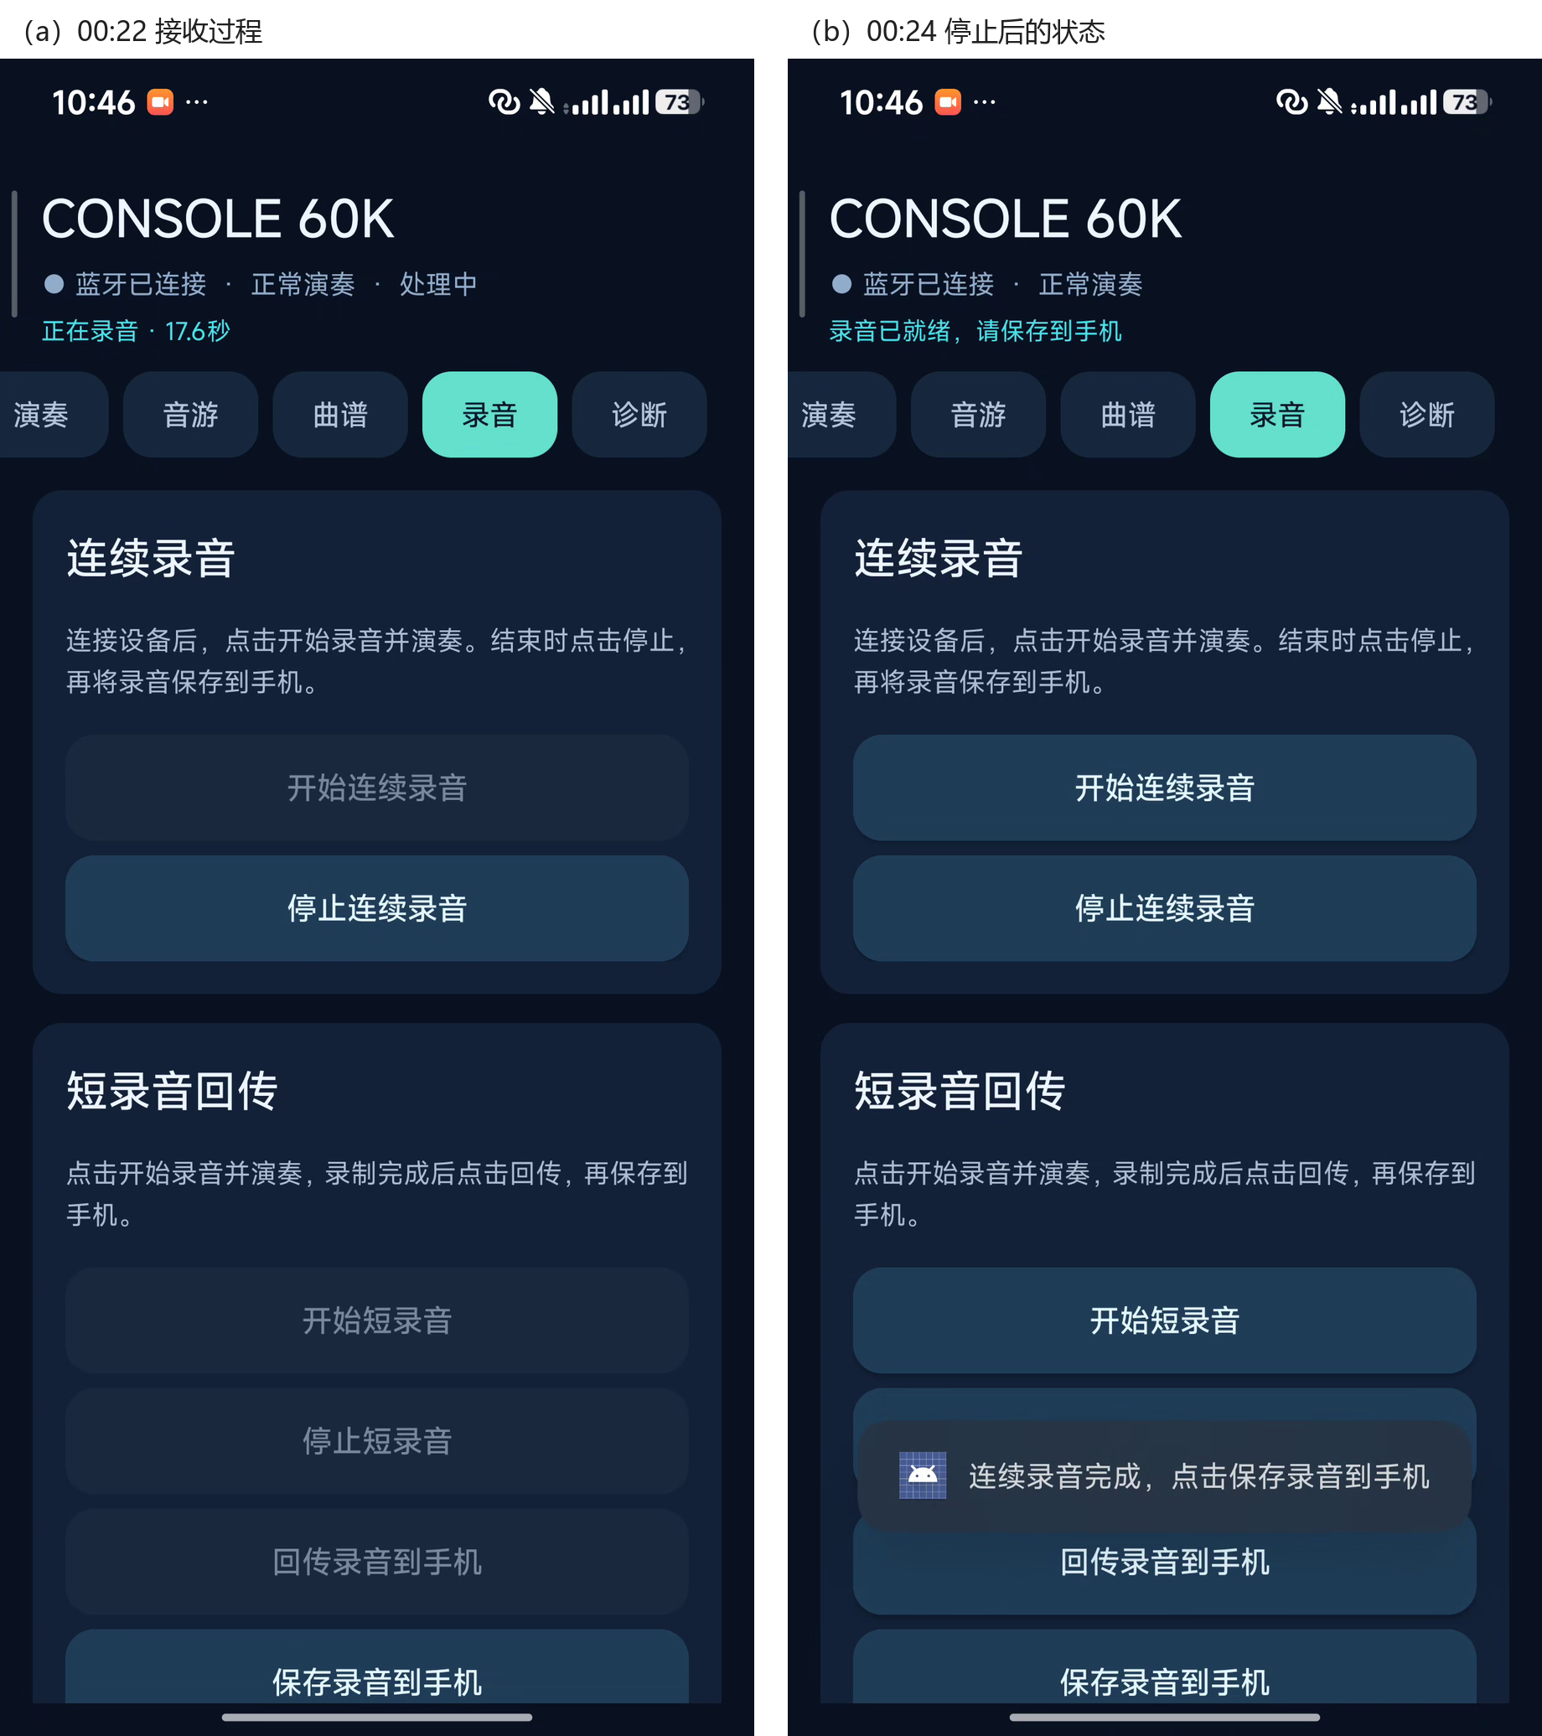
图19 连续录音接收与停止后的应用状态（两张独立录屏帧并列）
脱机练习的LED节拍指引
我们在普通演奏页启动练习，灯带随曲谱节拍改变目标位置。图20从同一段16.07 s实拍中选取7、10、14秒画面，期间没有按压动作，提示区域仍按时间推进。这与练习控制器的定时事件调度一致：LED告诉演奏者当前应按的位置，按键正误决定反馈颜色，曲谱节拍决定何时换到下一个目标。
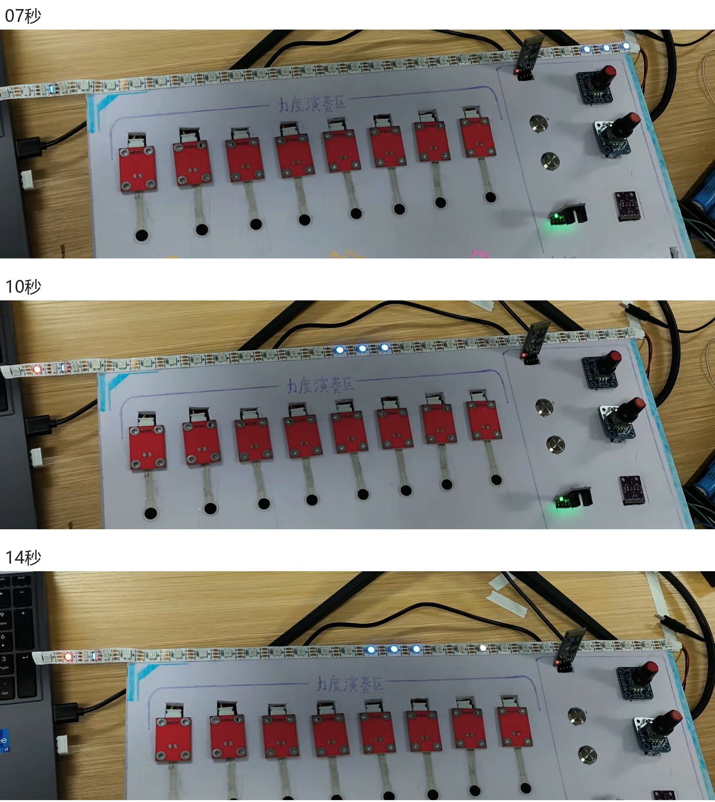
图20 无人按压时，目标灯区随曲谱节拍变化的实拍
板上操作记录汇总
表13 V51板上功能操作记录
检查项目 | 截图或视频中的结果 | 原始记录位置
128路翻页 | 第1—64、65—128路均有谱柱，翻页后可继续选择声部。 | 128路片段  00:08、00:12
逐路关断与恢复 | 第2路关闭；随后第2—10路关闭，恢复后对应谱柱重新出现。 | 同片段  00:18、00:24、00:26
光电模式命令 | 应用提示“光电拨弦开启，高电平遮挡”。 | 拨弦录屏00:02
ADSR提交 | 两组A/D/S/R输入均得到应用反馈，量化时间见表12。 | ADSR录屏  00:08、00:40
曲谱与键位 | 曲谱上传18/18；Z1由72改为100后应用；随后恢复默认。 | 键位录屏  00:22、00:38
连续录音 | 17.6秒时仍在接收；停止后提示录音已就绪，可保存。 | 录音片段  00:22、00:24
三音色切换 | 旋钮选中吉他、钢琴、口琴，按压后波形、频谱及XY图更新。 | 三音色片段  00:04.5、00:07.5、00:09.5
分区八度设置 | 选中Z1后，音区状态由原音0半音变为高音升12半音。 | 同片段  00:18、00:20
LED节拍指引 | 无人按压时目标灯区仍自动换位，与固定节拍推进一致。 | LED片段00:07、00:10、00:14；图20
表13中的时间均相对于对应原始片段。命令回执用于核对参数提交，128路关断同时观察实际谱柱变化，LED片段记录按节拍移动的目标提示。手机回放与连续上电结果按实际操作观察记录。[7]
整机连续上电观察
演示拍摄时，V51整机连续上电超过30分钟，期间演奏与功能切换未观察到异常。此处记录实际运行观察；内部调度及音效持续仿真另见表14。
V51功能回归与持续运行仿真
我们分别回归声部调度、扫弦、光电、参数银行、蓝牙、练习、手势及显示逻辑。持续序列检查音龄边界、循环缓冲和旁路切换，并统计样本欠载、重复及未知态，结果见表14。[5-6]
表14 V51功能回归及持续运行仿真结果
仿真对象 | 激励与覆盖范围 | 仿真结果
Icarus回归 | 15项：调音银行等价、自动扫弦、顶层控制、双ROM、128引擎、光电、蓝牙、练习、音效、按钮、手势、显示 | 15项通过
音频采样 | 全开4096点＋四路关闭后4096点 | 128个独立峰；无欠载、重复或陈旧帧
扫弦集成 | 128位诊断掩码、576帧分组、重触发、提前释放、ADC失效、ADSR、中途复位 | 通过；583个不受影响PCM样本与基线一致
128声部音频引擎 | 600015个I²S帧；无复位；音龄饱和与随机参数切换 | 电路时间约12.488 s；156/156周期；无欠载、重复或陈旧帧
Send音效模块 | 86484375个样本；预设、增益、旁路与测试切换；空闲时钟压缩 | 30 min等效音频；无X、丢样或重复；47个限幅样本

连续引擎验证采用Verilator 5.053，适配后的源码与交付包通过哈希核对；Icarus四态仿真检查未知态传播和控制时序。
引擎验证保留完整采样时钟，600015帧对应约12.488 s电路时间。音效验证保留逐样本运算，将每采样512个时钟中的空闲段压缩为16个活动时钟；86484375个样本对应30 min等效音频。状态切换测试记录47个限幅样本，无未知态、丢样或重复样本。
赛题条款与验证索引
我们依据官方指南第13—14页逐项整理实现与验证位置，见表15。内部调度、仪器采集和功能演示分别对应各自的测试对象，便于从赛题条款查到实现方法与测试结果。[1]
表15 赛题条款与实现验证索引
赛题条款 | 对应实现与结果 | 正文依据
基础1 多维交互  ≥2个独立维度 | 八区选音与独立力度；光电起音与手势控制分开处理。 | 2.2.3、2.3.2；  图4、图15
基础2 HDL合成  总延迟≤10 ms | HDL完成相位、音色、包络、混音及I²S；本批12条压力至模拟输出游标记录为0.960—3.820 ms。 | 图1、图3；  图11、图12、表11
基础3 合规发声  ≥4路及实时包络 | 128组相位、频率、包络状态；三音色实时求值，按音高变调及混音。 | 2.3.2；表5、表12；图9、图15—图17
拓展1 高规模  复音≥32路 | 双通路各调度64组状态；RTL频谱128峰，板上分页与关断恢复。 | 图3、图9、图10；  图13、图14
拓展2 表情音效  ≥3维、≥2音色 | 力度、滑音、颤音；口琴、尼龙吉他、钢琴；并联混响、回声、合唱。 | 2.3.2；表5、表6；  图5、图8、图17
拓展3 实时反馈  ≤5 ms  确定性无抖动 | 本批12条游标记录均<5 ms；内部发布固定156周期。波形、频谱、XY与LED同步反馈。 | 图12、图15、图20；  表11；表14（内部调度）
拓展4 脱机联动  LED指引与手机 | 脱机LED练习；HTTPS/本地曲谱入口、键位设置、曲名更新、录音回传与手机播放。 | 图6、图18—图20；  表13、表14
核心1 振荡器  独立状态统计 | 按独立相位、频率与包络状态计数；两条计算通路及波表谐波不重复计数。 | 2.3.1、2.3.2；  图3、表1
核心2 吞吐量  活跃数×采样率 | 128×48046.875＝6150000声部采样/s为配置值；LRCLK实测48.048 kHz。 | 3.3吞吐量与I²S；  图11、表1
核心3 现场验证  多频谱峰与RTL | 不同频率同时发声；关断改变实际频谱，状态标记独立显示；合成源为实时RTL。 | 图9、图10、表9；  图13、图14
第四部分 总结
  - 可扩展之处
后续我们计划先复用现有接口，再评估存储与布局代价。音色模块可增加周期节点或演奏映射，Send接口可替换扩散网络，手机端可增加曲谱编辑和参数预设管理。识别扫弦方向与速度需要增加第二个光电位置，通过事件先后及时间差求取。继续提高复音前，我们会先优化BSRAM分配与端口访问，再决定并行通路数量；DSP剩余量不能直接转换成可增加的声部数。
  - 心得体会
这次设计让我们对FPGA实时音频的认识更具体了。单个声部能发声以后，真正占用精力的是多声部、传感器、显示和通信一起运行时的状态关系。我们把每512周期的采样提交作为固定边界，再去安排运算与跨域参数，调试时就能明确区分输入事件有没有产生、样本有没有按时提交，以及输出接口有没有正确发送。
资源取舍也体现在最终实现中：Logic占用66.89%，CLS和BSRAM却都超过90%。这使我们在增加功能时更重视状态存储、读写端口与布线，而不是只看乘法器还有多少。三乐器参数银行采用有效位，混响历史按有效范围读取，都是把复位和存储代价纳入结构设计的结果。
演奏部分需要同时照顾动作和听感。压力片既要能连续反映力度，也要在临界位置稳定释放；光电拨弦把选音和起音分开，自动扫弦再把和弦按固定间隔展开。混响预设切换则要处理旧延迟数据和低幅度反馈，参数看似只改了一个数，背后可能涉及整段历史状态。
验证时，我们保留了关断前后的PCM样本、板上谱柱变化和手机操作回执。以第64、65路跨页关断为例，它同时检查声部编号、控制掩码和显示映射，比只看总声部数更容易暴露问题。将这些具体检查与同一烧录版本保存下来，使后续出现异常时有据可查，也让本作品的实现过程能够复现。
第五部分 参考文献
[1] 全国大学生嵌入式芯片与系统设计竞赛. 全国大学生嵌入式芯片与系统设计竞赛2026 FPGA赛道选题指南：高云半导体[Z]. 2026: 13-14.
[2] Texas Instruments. PCM510xA 2.1-VRMS, 112/106/100-dB Audio Stereo DAC with PLL and 32-bit, 384-kHz PCM Interface[EB/OL]. [2026-11-01]. https://www.ti.com/lit/ds/symlink/pcm5102a.pdf.
[3] NXP Semiconductors. PCF8591: 8-bit A/D and D/A Converter, Rev.7[EB/OL]. 2013-06-27[2026-11-01]. https://www.nxp.com/docs/en/data-sheet/PCF8591.pdf.
[4] 项目工程. Console60 V51自动扫弦与三乐器独立调音台：HDL源码、约束及构建报告[CP]. 2026-10-31. 交付包02_源码、04_时序资源.
[5] 项目工程. V51并联音效实现与持续运行测试记录[DS]. 2026-10-31. audio_send_fx.v、send_reverb.v、send_echo.v、send_chorus.v及tb_v32_fx_endurance.
[6] 项目工程. V51复音采样、扫弦及持续音频交叉验证记录[DS]. 2026-10-31. 交付包03_本版仿真、09_交叉仿真复现.
[7] 项目实测记录. V51整机演示、I²S与延迟采集、128路验证及手机操作记录[DS]. 2026-11-01收集，2026-11-02补充示波器原图及CSV、三音色与复音照片、LED指引视频. 原始素材包括整机实拍、仪器截图、功能视频及手机录屏.

